Creacion de certificado autofirmado:

Como ya tengo apache instalado y funcionando, voy a saltarme el paso de instalacion y configuracion de apache.

Con el certificado conseguiremos poder realizar la conexión a la pagina web usando el protocolo https (puerto 443) en lugar de http :

Nosotros no tenemos ningun tipo de firewall configurado en nuestro entorno, pero en el caso de que lo tuvieramos necesitariamos que el servicio de apache pueda recibir peticiones sin que el firewall moleste, para ello usamos el siguiente comando:
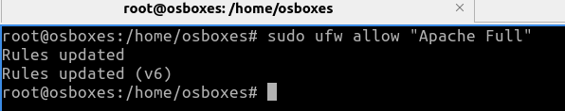

Ahora vamos a crear el certificado, para ello usamos el siguiente comando:

sudo openssl req -x509 -nodes -days 365 -newkey rsa:2048 -keyout /etc/ssl/private/apache-selfsigned.key -out /etc/ssl/certs/apache-selfsigned.crt

Ejecutamos el comando:

Nos pide rellenar unos cuantos campos, que se guardaran en el certificado:
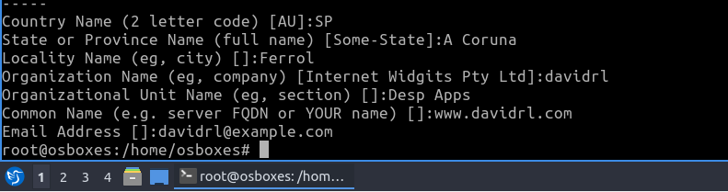
* En el common name, si usamos un DNS debemos dar esa URL

Una vez hecho tendremos nuestro certificado creado, hemos creado dos archivos, la llave y el certificado, los podemos encontrar en la siguientes rutas:

Llave: /etc/ssl/private/apache-selfsigned.key
Y el certificado: /etc/ssl/certs/apache-selfsigned.crt

Ahora debemos configurar apache para usar TLS, para ello vamos al archivo de configuracion del sitio al que le queremos habilitar el TLS, en este caso voy a usar el de mi web2, que usa el dominio “www.davidrl.com”
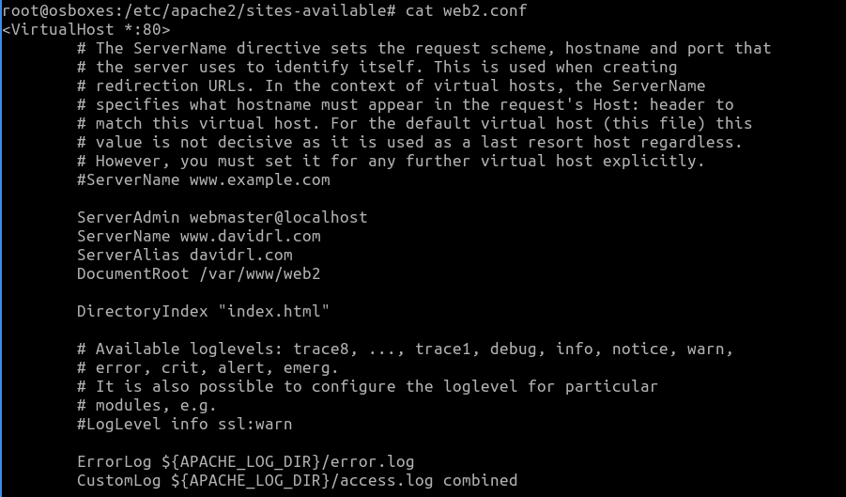

Este es el archivo de configuracion, le realizamos los siguientes cambios:
Cambiamos el puerto del virtual host a 443.
Añadimos las siguientes entradas:

SSLEngine on
SSLCertificateFile /etc/ssl/certs/apache-selfsigned.crt
SSLCertificateKeyFile /etc/ssl/private/apache-selfsigned.key

Queda asi:
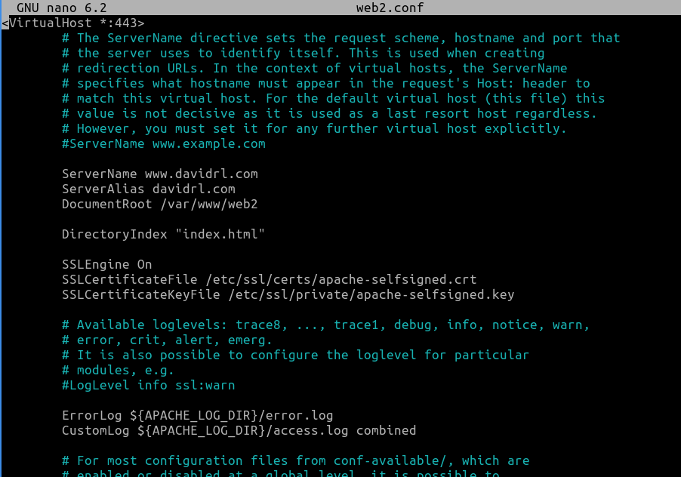
Ahora habilitamos el modulo de ssl de apache usando el siguiente comando:
a2enmod ssl
Verificamos que la configuracion esta correcta usando el siguiente comando:
apache2ctl configtest

Y reiniciamos el servicio de apache2

Una vez hecho, vamos al navegador y accedemos al sitio https://www.davidrl.com

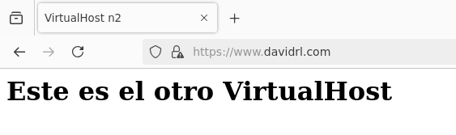
Como se puede observar estamos usando https, de hecho podemos ver el certificado:
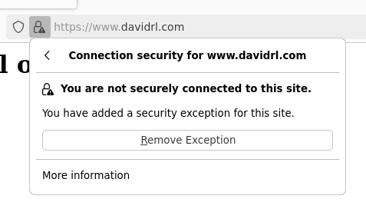
Pinchamos en “More information”
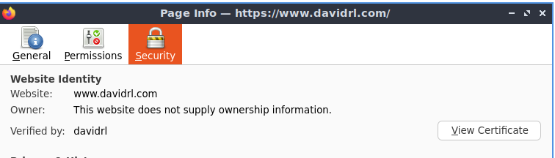

“View Certificate”

Y este seria:
